8. RAZRED – GEOGRAFIJA
Spoštovane učenke in učenci,
V tem tednu bomo pri geografiji izvedli preverjanje pred ocenjevanjem. Rešite spodnje naloge. (vir nalog je Rokusov delovni zvezek za 8. razred OŠ).
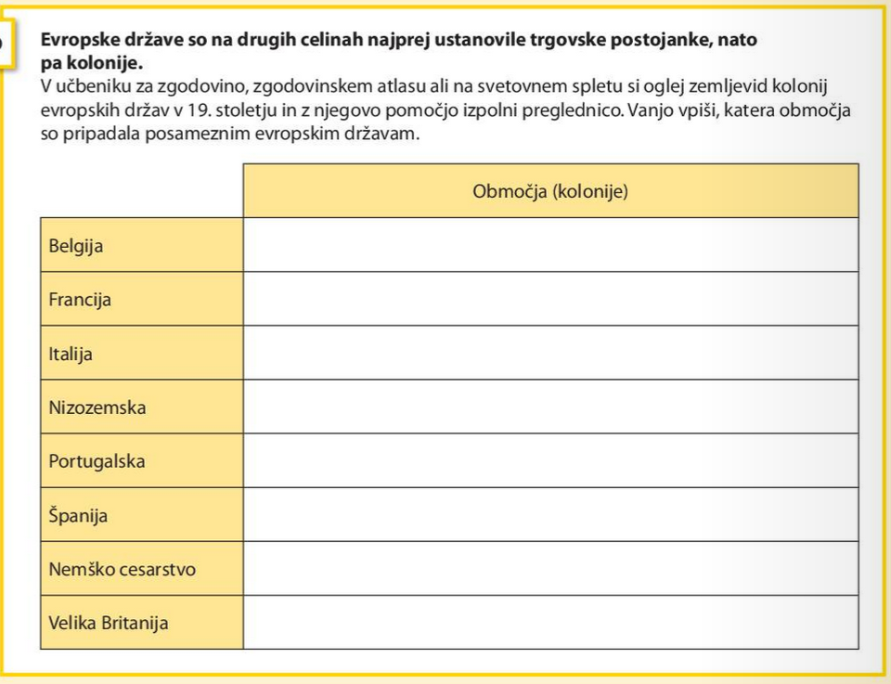
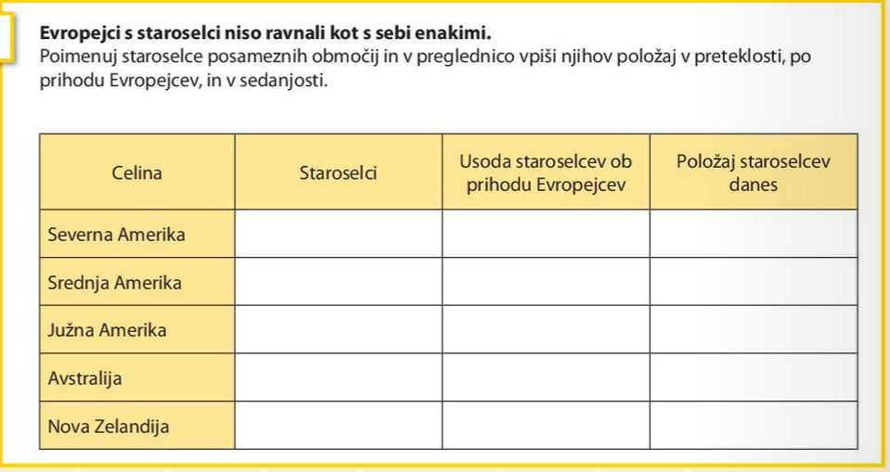
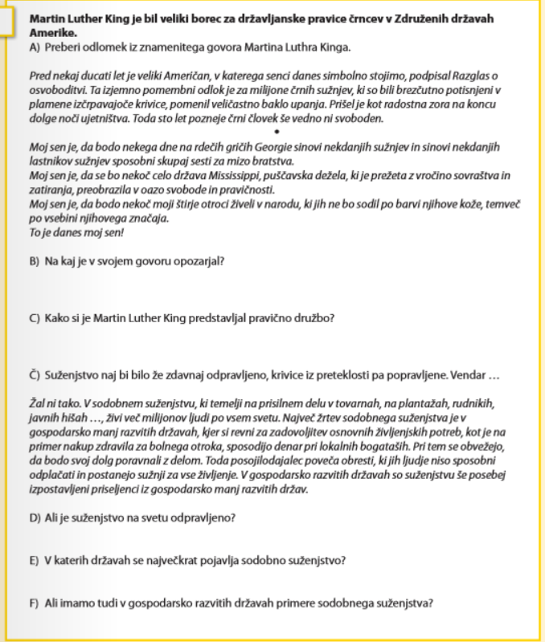
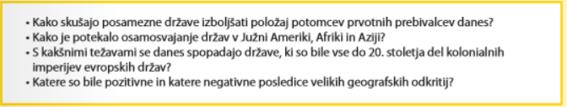
Želim vam prijetno raziskovanje!
Prof. Borut Iršič

